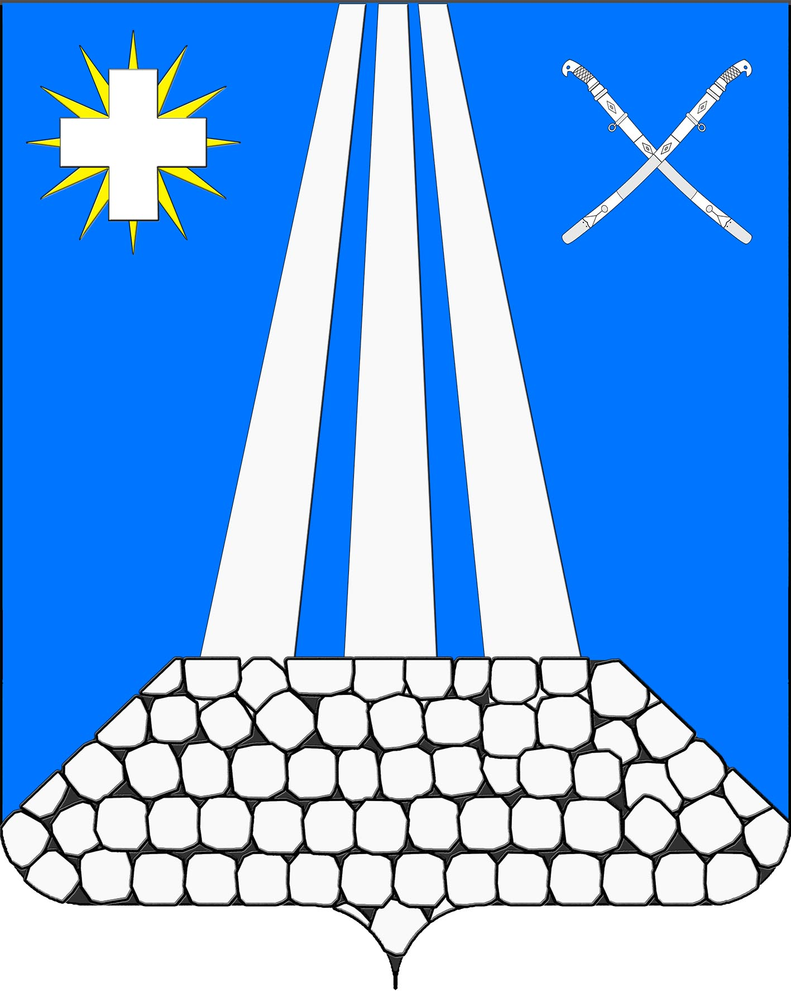
АДМИНИСТРАЦИЯ НЕКРАСОВСКОГО СЕЛЬСКОГО ПОСЕЛЕНИЯ
УСТЬ-ЛАБИНСКОГО РАЙОНА
П О С Т А Н О В Л Е Н И Е

от 20 сентября 2021 г. № 123
ст. Некрасовская

О внесении изменений в постановление администрации Некрасовского сельского поселения Усть-Лабинского района от 22 июля 2021 года № 90 «Об утверждении административного регламента предоставления муниципальной услуги: «Предоставление выписки из реестра муниципального имущества»

В соответствии с Федеральным законом от 27 июля 2010 года № 210-ФЗ «Об организации предоставления государственных и муниципальных услуг», Федеральным законом от 06 октября 2003 года № 131-ФЗ «Об общих принципах организации местного самоуправления в Российской Федерации», Уставом Некрасовского сельского поселения Усть-Лабинского района, постановлением администрации Некрасовского сельского поселения Усть-Лабинского района от 28 декабря 2018 года № 198 «Об утверждении Правил разработки и утверждения администрацией Некрасовского сельского поселения Усть-Лабинского района административных регламентов предоставления муниципальных услуг и муниципального контроля», п о с т а н о в л я ю:
1. Внести в постановление администрации Некрасовского сельского поселения Усть-Лабинского района от 22 июля 2021 года № 90 «Об утверждении административного регламента предоставления муниципальной услуги: «Предоставление выписки из реестра муниципального имущества» следующие изменения:
1.1. В пункте 2.4.1. подраздела 2.4 раздела II регламента слово «рабочих», исключить.
2. Общему отделу администрации Некрасовского сельского поселения Усть-Лабинского района (Осиповой Ю.М.) обнародовать настоящее постановление в установленном порядке и разместить на официальном сайте администрации Некрасовского сельского поселения Усть-Лабинского района www.nekrasovskoesp.ru.
4. Контроль за выполнением настоящего постановления оставляю за собой.
5. Постановление вступает в силу со дня его официального обнародования.
Глава
Некрасовского сельского поселения
Усть-Лабинского района Т.Ю. Скорикова

